[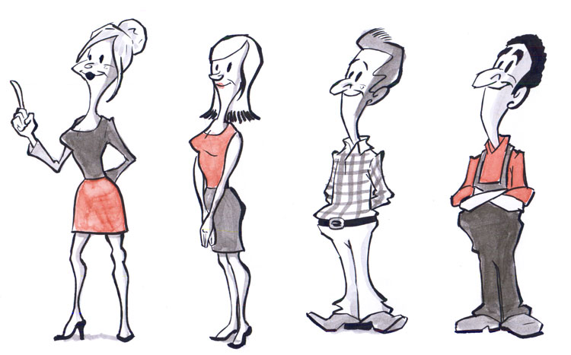](https://www.google.nl/url?sa=i&rct=j&q=&esrc=s&source=images&cd=&cad=rja&uact=8&ved=0ahUKEwiMytaW46zXAhUD-aQKHTWiDocQjRwIBw&url=http://www.matte-nande.nl/visuals/karakters/&psig=AOvVaw06AN_o2DWtKIwvGgBAN6_B&ust=1510154800528523)

Karakters:

Hoofdpersoon:

Jan van Leemputte

Bij personen:

Catharina van Voorne – van Leemputte

Don Francisco Fernando d’Avila

Adam, Daniël, Catrientje

Digna

bron

De vervolging van ketters

[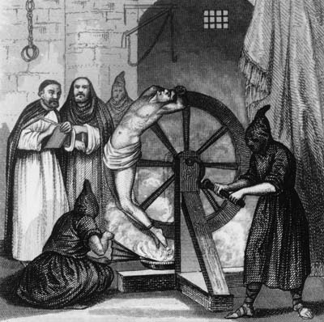](https://www.google.nl/url?sa=i&rct=j&q=&esrc=s&source=images&cd=&cad=rja&uact=8&ved=0ahUKEwir2qKh5KzXAhVC3aQKHR8_Bh4QjRwIBw&url=https://history.howstuffworks.com/historical-figures/spanish-inquisition.htm&psig=AOvVaw3jQ1B89BtIn8DfbMyltujG&ust=1510155073295274)

Plaatjes:

Google

**De val van Vredeborch**

## Thea Beckman

Nederlands opdracht 9 november 2017

Gemaakt door: Annika Knoef

Avontuurlijk spannend!

[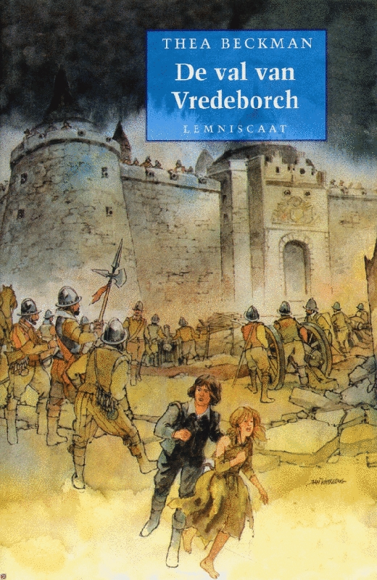](https://www.google.nl/url?sa=i&rct=j&q=&esrc=s&source=images&cd=&cad=rja&uact=8&ved=0ahUKEwiO-Muj0qzXAhUBy6QKHfcqCYQQjRwIBw&url=http://www.lemniscaat.nl/Jeugd/Kinder-%20en%20jeugdboeken/titels/9789056379384/De%20val%20van%20de%20Vredeborch&psig=AOvVaw3suSzLzS5LFoghQkzBJCtR&ust=1510150261683194)

Thea Beckman

[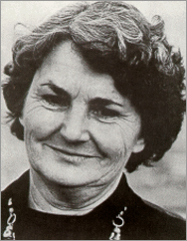](https://www.google.nl/url?sa=i&rct=j&q=&esrc=s&source=images&cd=&cad=rja&uact=8&ved=0ahUKEwiVvJC03qzXAhUJ4KQKHX4MA7IQjRwIBw&url=https://www.bol.com/nl/c/boeken-thea-beckman/7614/N/8299/&psig=AOvVaw2WNSb-pO5MGHWOlDo1im6a&ust=1510153519641156)

## De schrijver

Het is geschreven door Thea Beckman. Thea Beckman is in 1923 in Rotterdam geboren. Ze heeft drie kinderen en ze heeft verschillende geschiedenis boeken geschreven, waaronder: kruistocht in spijkerbroek en stad in de storm.

## Samenvatting

Het speelt in de 16e eeuw tijdens de 80-jarige oorlog. Jan Jacobs van Leemputte wordt verbannen uit de stad Antwerpen. Jan besluit om naar Amsterdam te gaan. Als Jan bij Vreeswijk is ziet hij een op hol geslagen paard en wagen. Hij stopt het paard en wagen en red zo het meisje haar leven. Het meisje, Catharina van Voorne is de zus van een meester-brouwer. Als ze hoort dat Jan Jacobs een uitstekende brouwersknecht is biedt ze hem een baantje aan in de brouwerij. Catharina en Jan trouwen en ze krijgen 4 kinderen: Digna, Daniël, Adam en Catrientje. Catharina en Jan doen alsof ze katholiek zijn maar diep in hun hart voelen ze zich protestants. Intussen gaat de jacht naar ketters door en worden er Spanjaarden bij families thuis gezet. De familie van Leemputte krijgen ook Spanjaarden in huis. Catharina moet niks hebben van de Spanjaarden, maar Digna wordt verliefd op een spanjaard: Don Francisco Fernando d’Avila. Ze probeert het geheim te houden, maar Catharina komt er achter. Ze vlucht naar de Vredeborch waar Don Francisco Fernando d’Avila verblijft. Don Francisco Fernando d’Avila wil dat Digna met hem mee naar Spanje komt maar Digna wil dat niet. Intussen worden de Spanjaarden verjaagd en de vrouwen breken uit woede de Vredeborch af, onder leiding van Catharina. Er staat nog steeds een beeldje van haar in Utrecht.

[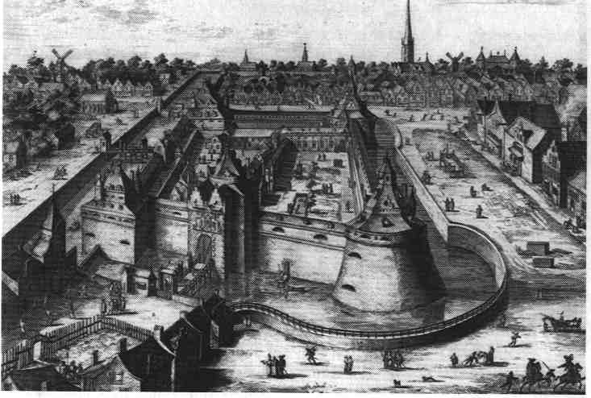](https://www.google.nl/url?sa=i&rct=j&q=&esrc=s&source=images&cd=&cad=rja&uact=8&ved=0ahUKEwiX662936zXAhWQDuwKHYglCVcQjRwIBw&url=http://www.rienbouw.nl/utrecht/body.htm&psig=AOvVaw0nM_mXI9izkr-_0FXwQb5Y&ust=1510153807773517)

Catharina van Leemputte

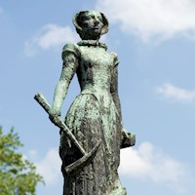

# Introductie

Het boek De val van Vredeborch gaat over de 80-jarige oorlog (16e eeuw), tijdens de vervolging van de ‘ketters’ (protestanten). Het verhaal speelt zich in het begin af in Antwerpen en daarna in Utrecht. Het is een boek wat best moeilijk is om te lezen want het is een best dik boek (344 pagina’s). De leeftijd die ik dit boek zou aanraden is 12+. Het is een leuk boek om te lezen want er gebeuren veel dingen in dit boek. Het boek heeft niet één verhaalprobleem waardoor het een echt spannend boek wordt.

Vredeborch

#### De val van Vredeborch